МИНИСТЕРСТВО НАУКИ И ВЫСШЕГО ОБРАЗОВАНИЯ РОССИЙСКОЙ ФЕДЕРАЦИИ

ФЕДЕРАЛЬНОЕ ГОСУДАРСТВЕННОЕ АВТОНОМНОЕ ОБРАЗОВАТЕЛЬНОЕ УЧРЕЖДЕНИЕ ВЫСШЕГО ОБРАЗОВАНИЯ

«Санкт-Петербургский национальный исследовательский университет

информационных технологий, механики и оптики»

Мегафакультет трансляционных информационных технологий

Факультет информационных технологий и программирования

**Лабораторная работа № 1**

**По дисциплине «Проектирование баз данных»**

Выполнил студент группы М34091:

Мартыненко Анастасия

Проверил:

Кравченко Дарья Андреевна

Санкт-Петербург

2022

**Анализ функционала сайта** [**https://market.yandex.ru/**](https://market.yandex.ru/)**, а именно поиска товаров на яндекс-маркете**

Поиск товаров на яндекс-маркете представляет собой поисковую систему, разбитую на глобальные категории. Эти категории делятся также на менее объемные подкатегории.

У каждого товара есть характеристики, отзывы и продавец.  
В рассматриваемый процесс не входит покупка товаров или их доставка.

Основные сущности, атрибуты и связи между сущностями представлены на схеме ниже.

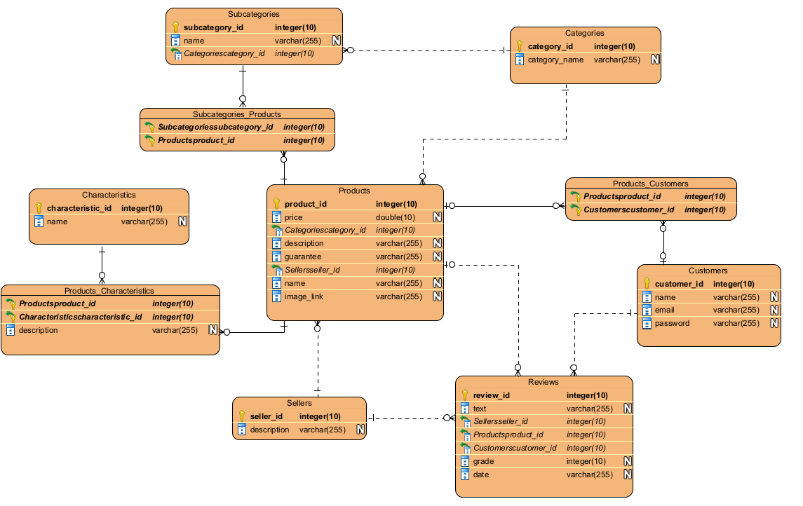**Обоснование нахождения модели данных в 3НФ:**

1НФ - в таблице нет дублирующих строк, в каждой ячейке таблицы хранится атомарное значение (одно не составное значение), в столбце хранятся данные одного типа, отсутствуют массивы и списки в любом виде

2НФ – таблица находится в первой нормальной форме, у таблиц есть ключи, все неключевые столбцы таблицы должны зависят от полного ключа (в случае если он составной)

3НФ - ни один неключевой столбец не зависит от другого неключевого столбца

В данной ER диаграмме соблюдены все вышеперечисленные требования, значит модель данных находится в 3НФ.